**MARZO LECCION 1: El llamado de los discípulos – Cuatro Pescadores**

**(Lucas 5:1-11)**

**1. Oración:** ore por la clase de hoy para que Dios les toque su corazón para que les sirvan a Él.

**2. Canto:** cantar un canto y usar instrumentos musicales con los niños.

**3. Lectura: Lucas 2: 41-52** (Ponga a los niños que lean el versículo en español e inglés).

**4. Repaso de la clase anterior: El domingo pasado los niños aprendieron sobre el comienzo del ministerio de Dios.**

**5. Clase: Cuando Jesús comenzó su ministerio el escogió a 12 hombres que iban a ser sus discípulos (explique a los niños que es un discípulos). Los 12 discípulos decidieron dejar todo lo que tenían, sus trabajos y familia. Había discípulos que eran hermanos y juntos decidieron seguir y servir a Dios. Cuando Jesús llamo a Simón Pedro, Jacobo y Juan que eran pescadores, les demostró el poder que tenía cuando hizo el milagro de sacar varios peces del mar. Desde entonces Pedro, Jacobo y Juan junto con los otros discípulos se convirtieron en pescadores de hombres. Pregúnteles a los niños el significado de “desde ahora serás pescador de hombres”.**

**6. Hacer las siguientes actividades, si no terminan lo deben de hacer durante la semana. También que los niños escriban el versículo en los peces.**

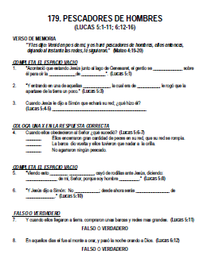 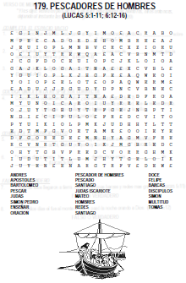

**7. Memorización**: “Desde ahora serás pescador de hombres.” (Lucas 4:10)

**9. Oración:** ponga a un niño a orar, ore también por ellos para que puedan servir en la iglesia.

**10. Tiempo Libre y Merienda:** Si queda tiempo deje que los niños jueguen un rato. .

**MARZO LECCION 2: Llamamiento de Mateo**

**(Lucas 9:9-13)**

**1. Oración:** ore por la clase de hoy y por cada niño para que podamos ser obediente a Dios.

**2. Canto:** cantar un canto y usar instrumentos musicales con los niños.

**3. Lectura: Mateo 9:9-13** (Ponga a los niños que lean el versículo en español e inglés).

**4. Repaso de la clase anterior: El domingo pasado los niños aprendieron cuando Jesús llamo a sus primeros discípulos.**

**5. Clase: Jesús también llamo a un publicano (encargado de recoger los taxes y en muchas ocasiones cobraban más de la cuenta) llamado Mateo. Al momento que Jesús le llamo, Mateo no le respondió o pregunto nada y siguió a Jesús. Muchos comenzaron a criticar a Jesús porque estaba con publicano y según los fariseos (judíos que estudiaban los primeros libros de la biblia – génesis, éxodo, números, levíticos y Deuteronomio). Jesús le enseñaba a sus discípulos y a los demás que el había venido por las personas necesitadas de él. Mateo fue obediente y siguió a Jesús, así mismo nosotros tenemos que hacer obediente en todo. Así como Jesús escogió a pescadores y ahora un publicano, Dios quiere que pongamos nuestras profesiones a su servicio.**

**6. Hacer las siguientes actividades: Hable con los niños como estas personas pueden servir a Dios en las siguientes profesiones. Durante la semana que recorten fotos de otras profesiones y que hablen como pueden servir a Dios.**

[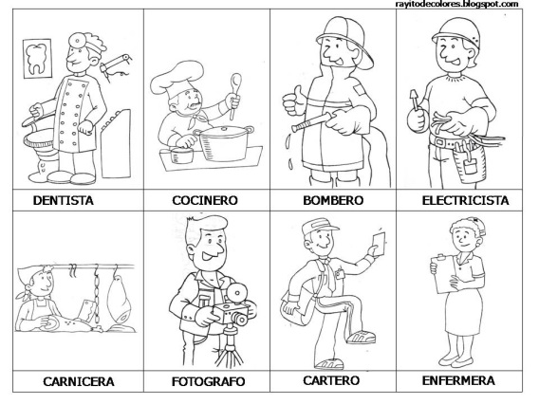](http://www.google.com/url?sa=i&rct=j&q=&esrc=s&source=images&cd=&cad=rja&uact=8&docid=7xxlJhv-Zhf20M&tbnid=23s9BJ4mJ4Be2M:&ved=0CAUQjRw&url=http://www.grandesimagenes.com/profesiones-para-colorear/&ei=ucjbU6WGKc6yyATYpYDICw&bvm=bv.72197243,d.aWw&psig=AFQjCNHQbIuh1WlI6GkO9Tv1z1YF6TpcYA&ust=1406999088230762)

**7. Memorización:** Le dijo: Sígueme. Y se levantó y le siguió. (Lucas 9:9)

**9. Oración:** ponga a un niño a orar, ore también por ellos para que puedan servir en la iglesia.

**10. Tiempo Libre y Merienda:** Si queda tiempo deje que los niños jueguen un rato

**MARZO LECCION 3: Jesús y Zaqueo**

**(Lucas 19:1-10)**

1. **Oración:** ore por la clase de hoy, y que no ayude a ser obedientes.
2. **Canto:** cantar un canto y usar instrumentos musicales con los niños.

Sugerencia: pueden dar la oportunidad para que el niño escoja el instrumento para hacerlo más participativo. Pueden usar músicos para que ayuden con el tiempo de cantos.

Sugerencias de Cantos: Puede buscar cantos que vayan con el tema de la clase.

1. **Lectura: Lucas 19:1-10** (Ponga a los niños que lean el versículo en español e inglés).
2. **Repaso de la clase anterior: En Agosto los niños aprendieron sobre los discípulos de Jesús y que él llamo a varios hombres con diferentes profesiones para seguirlo.**
3. **Clase: Zaqueo era un publicano (cobrador de taxes) y era rico también que talvez por su forma de ser y cobrar a la gente no era muy querida por el pueblo. Cuando él se dio cuenta que Jesús venía a Jericó, se subió en un árbol grande para ver a Jesús por estatura. Jesús sin haberlo conocido antes le llamo por su nombre y sabía que el necesitaba un cambio en su vida. Dios sabe quiénes somos y cuáles son nuestras necesidades y así como Zaqueo fue obediente a Jesús y se bajó pronto del árbol , también así nosotros tenemos que ser obediente. Zaqueo esa misma tarde que Jesús ceno con el decidió cambiar. Dio la mitad de sus riquezas y hasta le devolvió cuatro veces los que le había quitado a la gente. Nosotros tenemos que reconocer nuestros errores como Zaqueo y corregirlos.**
4. **Actividad: Recrear la escena de la historia.**

 

1. **Memorización de Versículo:** “Entonces él descendió aprisa, y le recibió gozoso” Mateo 1:6
2. **Oración:** ponga a un niño a orar por lo que aprendieron el día de hoy.

**Tiempo Libre y Merienda:** Si queda tiempo deje que los niños jueguen un rato.

**MARZO LECCION 4: Jesús y Nicodemo**

**(Juan 3:1-5)**

**1. Oración:** ore por la clase de hoy para que Dios les toque su corazón para que entiendan que tenga el deseo de recibir a Dios.

**2. Canto:** cantar un canto y usar instrumentos musicales con los niños.

**3. Lectura: Juan 3: 1-5** (Ponga a los niños que lean el versículo en español e inglés). Ojo: Juan 3:6-15 es difícil para enseñarle a los niños pero lo deben leer para referencia.

**4. Repaso de la clase anterior: El domingo pasado los niños aprendieron Jesús y Zaqueo.**

**5. Clase: Nicodemo era un principal, alguien con educación y poder en el pueblo quien vino a ver Jesús de noche. Pregunte a los niños porque será que Nicodemo vino noche? Él llego de noche para que nadie lo vea. Jesús solo era bien recibido por la gente pobre del pueblo. Los demos no creían que él era hijo de Dios. Nicodemo sabía que había algo diferente en Jesús porque cuando le llamo “Rabí” que significa maestro, un maestro de Dios. Nicodemo reconocía que todo lo que Jesús hacia era porque Dios estaba con él. Jesús le dijo que era importante nacer de nuevo para poder ver el reino de Dios. Pregúntele a los niños cual fue la respuesta de Jesús? Cual es significado de nacer del espíritu? Y nacer del agua? Nacer otra vez del espíritu es nacer del corazón, cuando uno reconoce a Jesús como su salvador. Nacer del agua es cuando es bautizado como Jesús fue bautizado por Juan.**

**Pregunte a los niños cuantos han aceptado a Jesús? Use esta oportunidad para hacer el llamado.**

**6. Hacer las siguientes actividades**

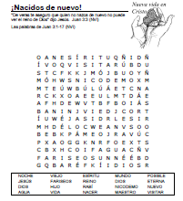

**7. Memorización**: “El que no naciere de agua y del Espíritu, no puede entrar en el reino de Dios.” (Juan 3:5)

**9. Oración:** ponga a un niño a orar, ore también por ellos para que puedan servir en la iglesia.